Inhoudsopgave

VORM 2

Opdracht 1, basisvormen en compositievormen 4

Opdracht 2, basisvormen in het bloembinden 4

Opdracht 3, perspectieftekening met 2 verdwijnpunten 5

Opdracht 4, perspectieftekening met 1 verdwijnpunt 6

Opdracht 5, perspectieftekeningen inkleuren met kleurcontrasten 6

Opdracht 6, onderzoeken verpakkingsmaterialen 6

Opdracht 7, perspectieftekening van ruimte met compositie in kleur 7

Opdracht 8, kleurensymboliek 7

# VORM

**Basisvormen twee- en driedimensionaal**

Op het eerste gezicht zijn alle vormen in de natuur tamelijk ingewikkeld en allemaal verschillend. Daarom zijn er allerlei indelingen gemaakt om vormen overzichtelijk in groepen te verdelen. Dit noemen we “vormleer”

De eerste belangrijke indeling is:

tweedimensionale vormen (2D)

driedimensionale vormen (3D)

De tweedimensionale vormen worden bepaald door twee richtingen, de lengte en de breedte. Ze hebben alleen een oppervlakte, ze zijn plat.

De drie belangrijkste zijn: vierkant

cirkel

driehoek

We noemen dit basisvormen.

De basisvormen driedimensionaal worden bepaald door drie richtingen, de lengte, de breedte en de hoogte. Deze vormen nemen ruimte in.

Het zijn: kubus

bol

[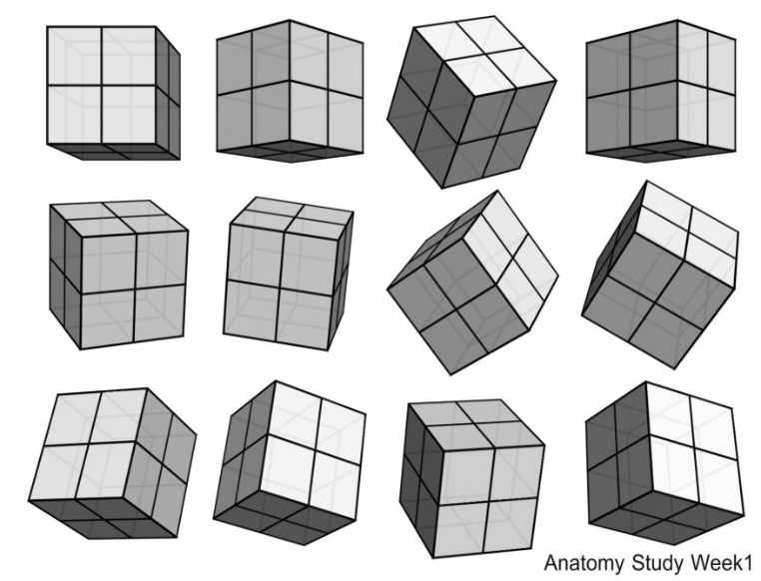](http://www.google.nl/url?sa=i&rct=j&q=&esrc=s&frm=1&source=images&cd=&cad=rja&docid=ROPKBWOgsTNddM&tbnid=d7UnxGXPJBoQpM:&ved=0CAUQjRw&url=http://www.daexperience.be/showthread.php?t=1031&ei=_oSQUr2zK6LD0QXstoDgDw&bvm=bv.56988011,d.d2k&psig=AFQjCNFDSMsgd1WJw_a0LrkS37bTosh2qQ&ust=1385289047642678) cilinder

piramide

kegel

prisma

Compositie, dat woord heb je vast wel eerder gehoord. Het begrip compositie ken je misschien beter uit de muziek, maar ook bij het presenteren van producten en in de bloemsierkunst wordt het gebruikt.

Een ander woord voor compositie is samenstelling. In het bloemenvak spreken we van een schikking. Bloemschikken is niets anders dan een compositie maken met bloemen. Compositie wil dus zeggen: de manier waarop dingen zorgvuldig zijn geordend tot een samenhangend geheel.

In de muziek betreft het noten die samen tot een melodie worden geordend. In de beeldende kunst heeft het betrekking op vlakken en lijnen en kleuren. In het bloemenvak betreft het de manier waarop de plantaardige onderdelen van bijvoorbeeld een boeket zijn geordend, dus eigenlijk ook vlakken, kleuren en lijnen.

In het bloemenvak en in de beeldende kunst onderscheiden we een aantal compositievormen:

**centrale compositie**

**horizontale compositie**

**verticale compositie**

**diagonale compositie**

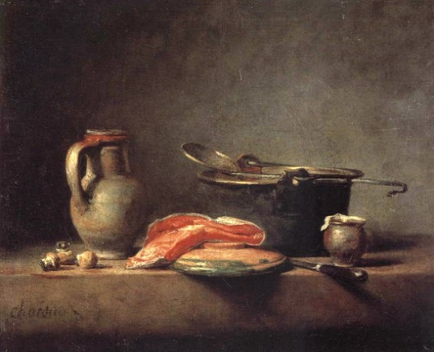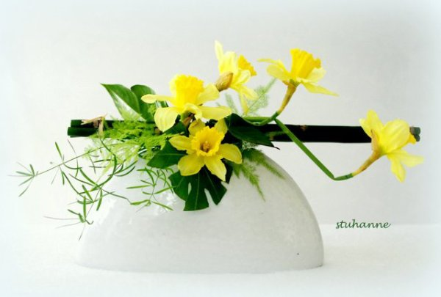

## 

## Opdracht 1, basisvormen en compositievormen Teken alle zes hierboven genoemde driedimensionale basisvormen. Door middel van arceren kun je schaduw aanbrengen in je tekening wat levendiger maakt en ‘diepte’ geeft. De schaduw in je tekeningen geeft je vormen het 3D-effect.

Zoek minimaal twee voorbeelden per compositievorm. Eén van deze voorbeelden komt uit de beeldende kunst en de andere uit de bloemsierkunst.

Teken op een A4- formaat een vierkant van 15 x 15 cm. Teken in dit vierkant met figuren een compositie die horizontaal is.

Teken op een A4 formaat een vierkant van 15 x 15 cm. Teken in dit vierkant met figuren een compositie die diagonaal is.

Doe ditzelfde ook met een centrale en een verticale compositie.

## Opdracht 2, basisvormen in het bloembinden Basisvormen zijn vaak de basis van een bloemstuk.

Een **Biedermeier**boeket heeft de vorm van een halve bol.

Een **Millefleur** heeft een driehoekige buitenvorm.

Een **krans** is rond, dus cirkelvormig.

Alle drie deze bloemschikkingen zijn **klassieke schikkingen.**

Ook klassiek zijn de **Cascade** (waterval), de **Guirlande** en het **Festoen.**

En natuurlijk de **druppelvormige graftak**.

We maken van al deze schikkingen een duidelijke tekening en zoeken er een fotovoorbeeld bij. Alles netjes presenteren in je map.

Zorg dat alle tekeningen er netjes uitzien. De docent doet het voor op het bord.

Zet de naam van de schikking steeds rechts boven.

Links onder schrijf je steeds:

Klassieke schikkingen.

Teken een plantaardige invulling in de basisvorm.

Geef er wat kleur aan met aquarelpotloden.

De Krans

Klassieke schikkingen

## 

## Opdracht 3, perspectieftekening met 2 verdwijnpunten Vandaag ga je een perspectieftekening maken waarbij de horizon op ooghoogte is. De docent zal enige uitleg geven maar er zijn ook de nodige bronnen geplaatst die je kunnen helpen. Je gaat variëren met verschillende formaten. Zo leer je de techniek in de vingers te krijgen. Je zult zien dat als je eenmaal goed begrijpt hoe deze vorm van tekenen werkt dat je allerlei soorten perspectieven leert herkennen.

Als je het horizonperspectief een beetje beheerst kun je deze vorm van tekenen uitbreiden met het vogelperspectief en het kikvorsperspectief.

## Opdracht 4, perspectieftekening met 1 verdwijnpunt Een variatie op de tekeningen van vorige week; je maakt een perspectieftekening met 1 verdwijnpunt. Ook nu kan de docent je enige aanwijzingen geven bij het maken van je tekening, maar ook nu zijn er een paar ondersteunende bronnen.

Let op: in de komende weken ga je nog een aantal keren terugkomen op deze manier van tekenen. En je gaat uiteindelijk een ruimte tekenen waarin bijvoorbeeld een bloemstuk of compositie getekend gaat worden. Het is dus van belang dat je goed leert begrijpen hoe dergelijke tekeningen in elkaar steken!

## Opdracht 5, perspectieftekeningen inkleuren met kleurcontrasten We gaan in deze les de perspectieftekeningen van de afgelopen periode inkleuren. Dat doen we met de verschillende kleurcontrasten waarin je in periode 1 ook mee gewerkt hebt. Per perspectieftekening kies je een kleurcontrast. De tekening kleur je vervolgens in met potlood.

## Opdracht 6, onderzoeken verpakkingsmaterialen Bij de lessen Verkopen hebben jullie lessen gehad waarbij verpakkingsmateriaal is behandeld. Tijdens deze les ga je onderzoeken wat de eigenschappen zijn van de verschillende soorten verpakkingsmateriaal. Je gaat eigenlijk proeven uitvoeren om erachter te komen wat de eigenschappen van de verschillende materialen zijn en op welke manier je ze kunt bewerken.

Je kunt proeven doen naar: kwaliteit / kleurechtheid / waterbestendigheid / sterkte / effect van scheuren / mogelijkheden tot vouwen, knopen, frommelen, plooien, scheuren, decoratieve mogelijkheden, etc.

Leg alle proeven die je met de verschillende verpakkingsmaterialen hebt gedaan vast op foto. Geef duidelijk aan met welke materialen je wat hebt getest.

## Opdracht 7, perspectieftekening van ruimte met compositie in kleur Je gaat verder werken aan de tekening van twee weken geleden. Dus je ruimte met één verdwijnpunt waarin je een compositie hebt getekend ga je vandaag kleur geven. Mocht je tekening nog niet klaar zijn dan zorg je eerst dat alle elementen erin verwerkt zijn. De kleuren die je kiest moeten volgens één van de 7 kleurcontrasten worden gekozen. In periode 1 is al eens aandacht besteedt aan de 7 kleurcontrasten, je kunt dus even terugkijken welke je het meeste aanspreekt.

De opdracht lever je in bij de docent voorzien van je naam.

## Opdracht 8, kleurensymboliek Je gaat je verdiepen in de symboliek van kleuren. Kleur is overal om ons heen en heeft ook heel veel effect op ons. We gebruiken kleur in het verkeer, in huis, voor reclamedoeleinden en nog veel meer. Kleur wordt gebruikt om autoriteit uit te stralen (politie, rechters, beveiligers) of herkenbaarheid (brandweer, ambulance, politieke partij). Kleur heeft zelfs effect op je humeur en hoe je je voelt.

## Je gaat opzoeken welke symbolische betekenissen kleuren hebben. Je kunt met deze kennis klanten beter helpen door ze te adviseren bij de aankoop van bloemen. Bovendien vinden veel mensen het leuk als jij ze iets kunt vertellen over het combineren van kleuren of de betekenis daarvan.

Minimaal 10 kleuren

Symbolische betekenis, meestal zijn dit er meer dat 1…..

Bijpassende afbeeldingen

Fraai vormgegeven eindproduct (verslag, Prezi, PowerPoint, ‘tijdschrift’, etc.)

## 